课程名称 | 软件设计综合实验 | 学号 | 2022114376 | 姓名 | 王腾越
实验一 | C++综合及面向对象程序设计 |  |  | 成绩
实验1-1. 2x2的矩阵
实验1-1a. 矩阵的初始化
- 测试以下代码能否执行？并给出运行结果截图。
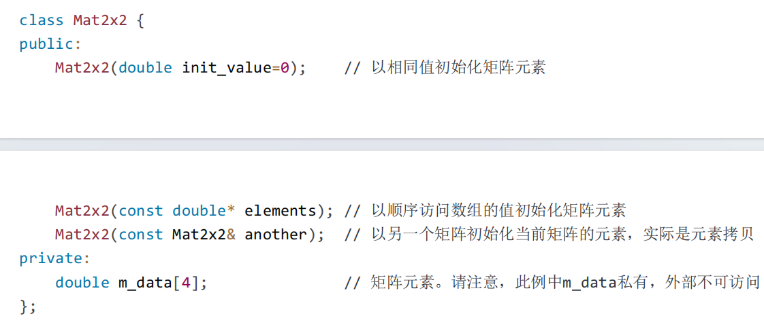
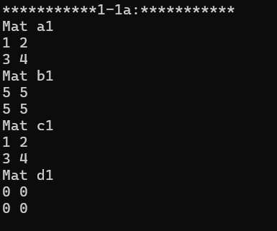

实验1-1b. 访问和修改矩阵元素
1、测试以下代码，看能否执行？并分析每个 at 是调用的哪一个成员函数？
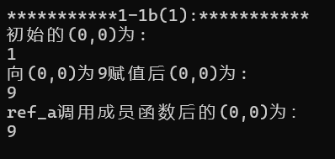
const对象只能调用const成员函数、不能调用非const成员函数；非const对象可以调用const成员函数。
const对象默认调用const成员函数，非const对象默认调用非const成员函数。
故：
第一个为直接读取，未出现const变量，故调用double& at(int y, int x);
第二个存在读写，故调用double& at(int y, int x);
最后一个先定义了const变量ref_a,为保证权限统一,只能调用const double& at(int y, int x) const。
2、若去掉返回值的引用，即程序改为 double Mat2x2::at(int row, int col) ，请测试先前示例能否如期执行? 以此分析引用( & )的用途。
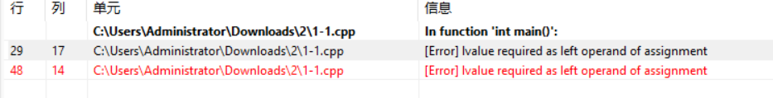
原因1：程序在a2.at(0, 0) = 9; 处报错如上，无法正常编译运行。当去掉引用后，左值不能作为赋值的左操作数，而是一个数组指针，返回值为相应位置的地址值。
原因2：
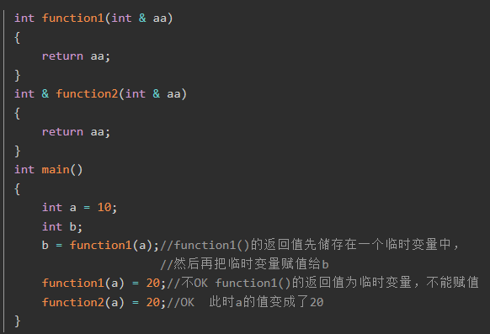
实验1-1c. 矩阵的赋值运算
1、请用以下测试用例进行测试，给出结果的截屏，并分析程序是否正确。
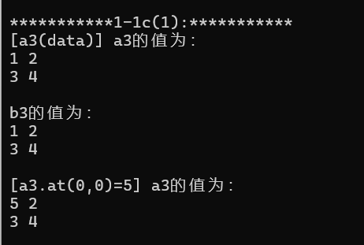
分析：
a3=data;故结果正确；
b3=a3;故正确;
a3.at(0,0)=5时，a3只有第一个元素变为5，其余不变。正确。
- 若需要实现如下功能，需如何修改代码？
void Mat2x2::operator = (int n){
for(int i=0;i<4;i++)
m_data[i]=n;
}
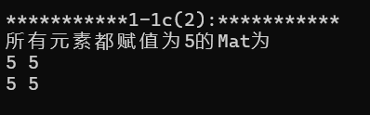

实验1-1d. 矩阵的加法运算
1、给出两种加法运算符重载函数实现的代码。
void operator += (const Mat2x2& b){
const double* p=b.getdata();
for(int i=0;i<4;i++)
m_data[i]+=p[i];
} // 即 a += b，其中*this即为a
Mat2x2 operator + (const Mat2x2& b) const{
const double* p=b.getdata();
double array[4];
for(int i=0;i<4;i++){
array[i]=m_data[i]+p[i];
}
Mat2x2 c=array;
return c;
} // 即 c = a + b 其中*this即为a，返回值即为c
2. 分别为两种加法运算符设计2个测试用例（共4个用例），用以验证程序的正确性。并请给出测试用例运行结果的截图。
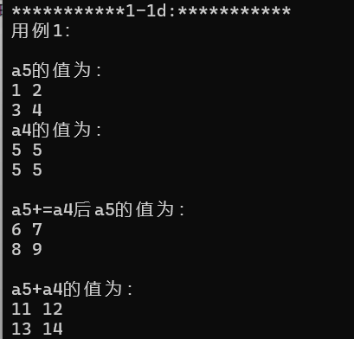
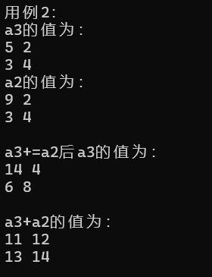

实验1-2. 任意尺寸的矩阵
实验1-2a. 任意尺寸矩阵的初始化
1、请结合程序说明，如何动态地生成任意尺寸的矩阵？
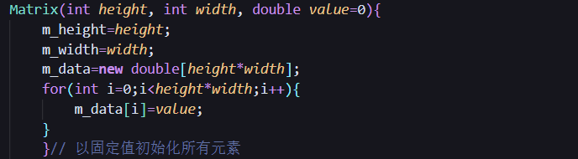
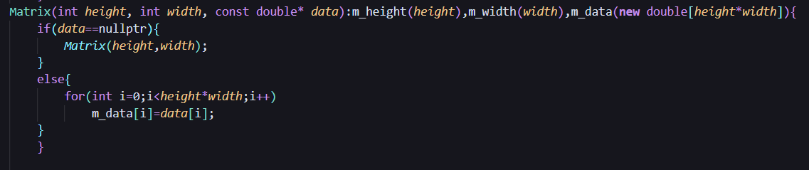
上图为别为两种不同的动态生成任意尺寸的矩阵，根据需求的矩阵行数和列数乘积计算内存大小，并new相应的空间。

- 如果不实现析构函数，程序能否执行？有何危害？
析构函数为：
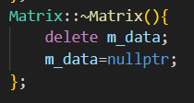
如果不实现析构函数，程序在一定时间内可以运行，但是动态分配的空间不被释放，若程序长时间运行会导致储存空间被无用信息占满，导致程序无法继续运行。

实验1-2b. 任意尺寸矩阵的运算（选作）（若选做未实现，请删除本内容）
- 实现任意尺寸矩阵的加法运算，分别给出2个测试用例（共4个用例）及运行结果截图。
（1）实现矩阵相加的代码为：

+：
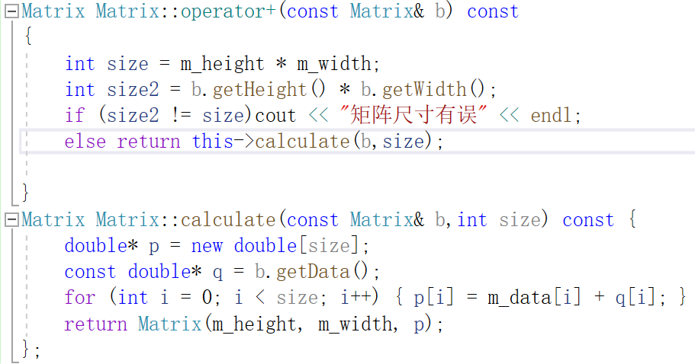
+=：
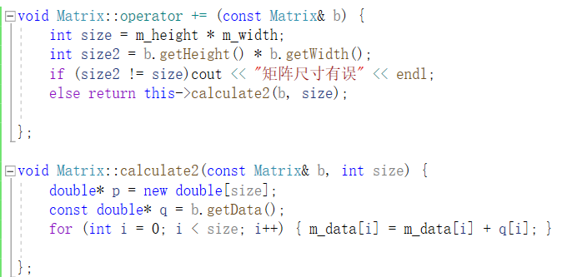
（2）两个矩阵相加的实例和输出结果：
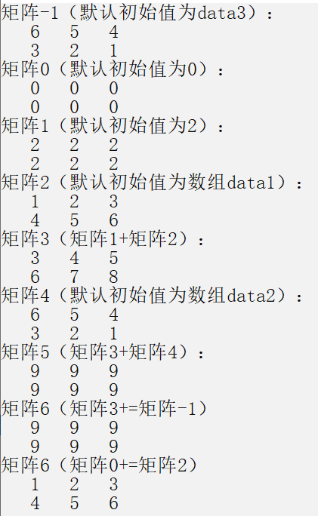
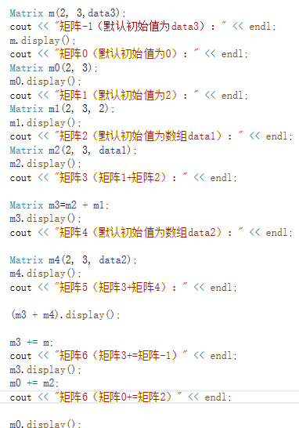

实验1-3. 继承与派生
实验1-3a. 继承的基本概念
请给出实验结果截图，并分析分别是哪个 f1 和 f2 函数被调用，为什么？
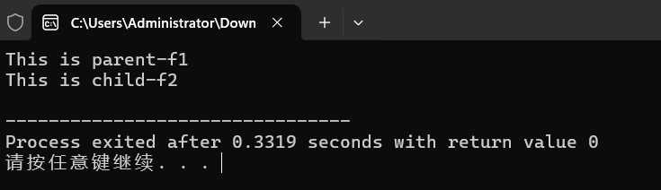
- Parent*的指针p，调用父类的f1。如果你以一个基础类指针指向一个衍生类对象，那么通过该指针，你只能访问基础类定义的成员函数。
（2）f2为虚函数,调用动态绑定到父类指针上的对象（Child）,然后系统内部通过查虚函数表,找到函数f2()的入口地址,从而调用子类的f2()函数。
实验1-3b. 矩阵类的派生 （选作）（若选做未实现，请删除本内容）
1、请给出如前文测试代码运行结果的截图。
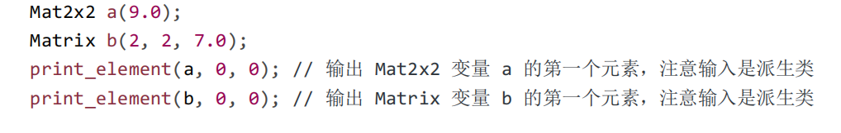
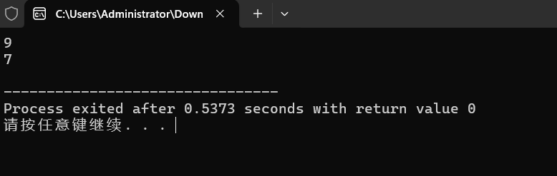
2、执行如下程序，测试含有纯虚函数的基类能否独立使用？分析为什么？
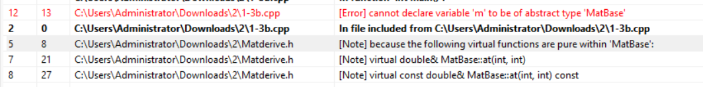
不能独立使用，一旦在一个类中定义了纯虚函数，这个类是抽象类,不能用来生成对象.抽象类的作用就是用来统一管理子类对象。

3、若派生类中未实现虚函数 at 的功能（比如，注释掉派生类的 at 函数），能否编译通过？分析为什么？
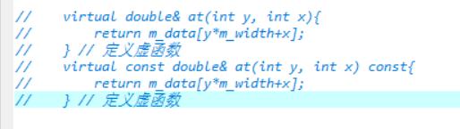
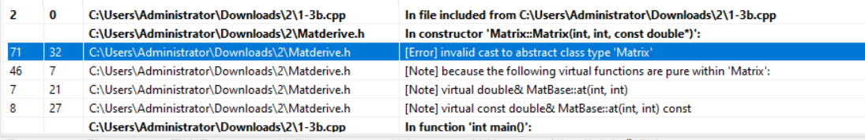
（1）虚函数的特性：在C++中，基类的虚函数在派生类中默认是virtual的，即使派生类中没有显式声明为virtual。这意味着即使派生类中没有实现at函数，它也会继承基类中的virtual at函数。
（2）覆盖虚函数：如果你在派生类中没有实现at函数，也没有显式地覆盖（override）基类中的at函数，那么当你通过派生类的指针或引用调用at函数时，会调用基类中声明的版本。
（3）编译通过的原因：编译器在编译时检查的是代码的语法和类型正确性，而不是运行时的行为。由于派生类没有提供at函数的实现，编译器不会报错，因为派生类并没有违反继承的规则。
（4）运行时的问题：当你在运行时通过派生类的指针或引用调用at函数时，程序会动态绑定到基类的at函数版本，这可能导致逻辑错误，因为基类的at函数可能并不适合派生类的行为。

